איפה הילד
להקת "איפה הילד" חוזרת הביתה להשקת אלבום חדש ומציינת 30 שנות רוק'נרול!!
כל הלהיטים הנפלאים של הלהקה יהיו בהופעה: לבן בחלום שחור, מה שעובר עליי, מישהו שומע אותי, אחד אלוהים, נפלת חזק, העצב שלה ועוד...
11.3, מוצ"ש חגיגת פורים הכי טובה שיש, בשעה 21:30 אולם המופעים בגבעת ברנר. תבואו מחופשים
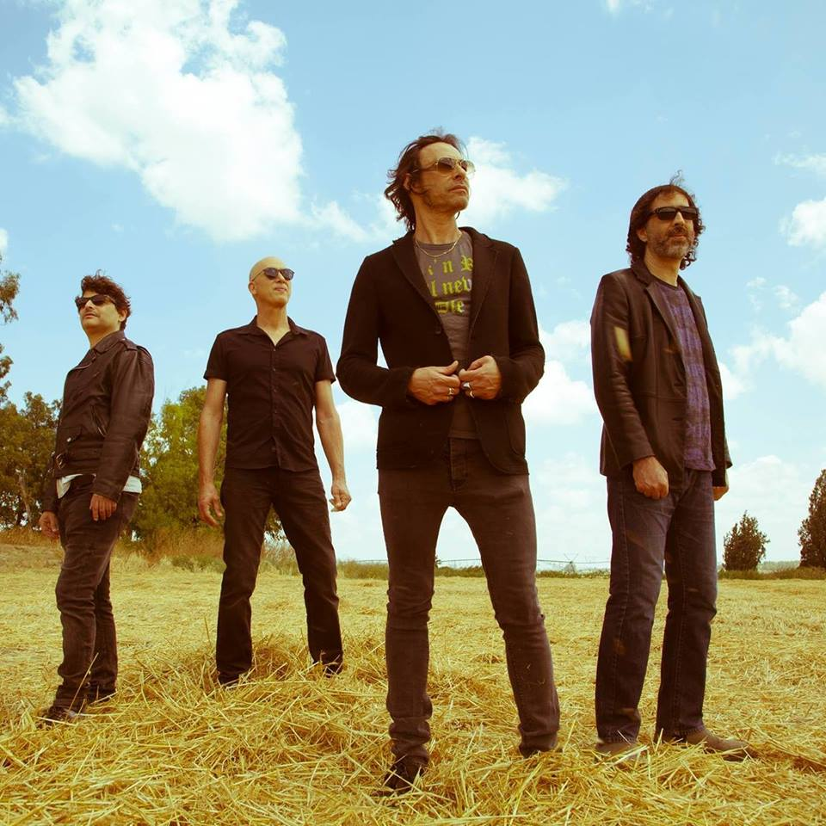
חגיגת פורים מטורפת עם כל הלהיטים והאווירה הכי פצצה שיש. 11.3, מוצ"ש (21:30) אולם המופעים בגבעת ברנר "איפה הילד" חוזרים הביתה!! יהיה אששששש
כרטיסים 054-2404310 (אם אני לא עונה סמסו ואחזור, אביטל)
לקבלת עדכוני הופעות הצטרפו בפייסבוק לקבוצת BRENNEROCK

